Czwartek 14.05.2020 Piatek 15.05.2020

Temat : Pisownia zakończeń -i, -ii, -ji

Wprowadzenie

Dowiesz się:
- kiedy zapisywać -i, -ii lub -ji w zakończeniach wyrazów,

Ćwiczenie 1
Wskaż tytuły, którymi można byłoby podpisać fotografie.
- Tajemnica kniei
- Spacer wśród sekwoi
- Sen żmii
- Ziarenko nadziei
- Słońce w alei
- Ślady zawiei

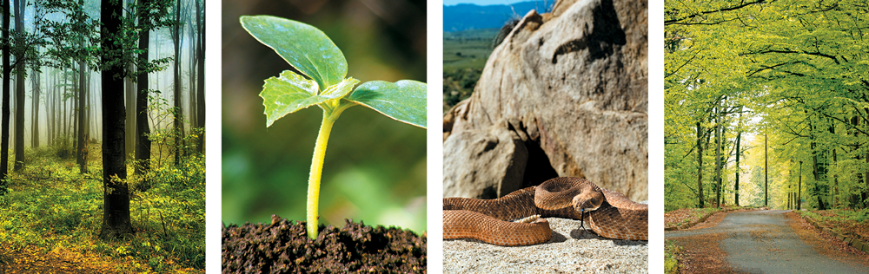
Ćwiczenie 2
Znajdź na transparentach przygotowanych przez uczniów klasy piątej wyrazy zakończone na -ji. Wskaż spółgłoski, po których występują te zakończenia.

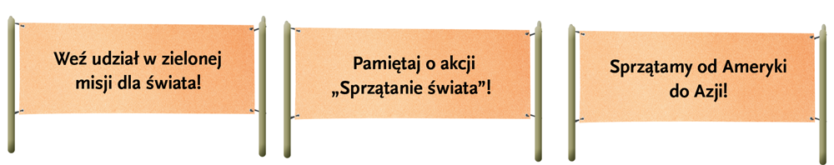

Zapamiętaj !

Rzeczowniki rodzaju żeńskiego zakończone w mianowniku na -ja mają w dopełniaczu, celowniku, miejscowniku liczby pojedynczej zakończenia:
- -i, gdy zakończenie -ja występuje po samogłoskach, np. szyja – szyi, onomatopeja – onomatopei;
- -ji, gdy zakończenie -ja występuje po spółgłoskach c, z, s, np. komunikacja – komunikacji, komisja – komisji, fantazja – fantazji.
Praca domowa
Ćwiczenie 3,4,5

